- модуль «Управление сроками проекта»

Теоретический материал

3.1 Виды работ в проекте

Следующий, после разработки ИСР, шаг планирования – разработка календарного плана (расписания проекта).

Календарный план проекта – это инструмент, используемый для планирования, составления расписания и контроля хода выполнения проекта. Оно представляет собой основу информационной системы проекта, которая будет использоваться менеджером проекта для принятия решений, связанных с управлением временем проекта, его стоимостью и ходом выполнения.

Календарный план проекта (расписание проекта) содержит полный перечень работ проекта, которые необходимо выполнить, логическую последовательность и взаимозависимость этих работ, возможные сроки начала и окончания, как отдельных работ, так и проекта в целом.

Для разработки календарного плана необходимо выполнить следующие действия:

•определить взаимосвязи операций проекта;

•определить требуемые для выполнения операций ресурсы;

•оценить длительности операций проекта.

Такая последовательность действий позволяет оценить периоды времени, в течение которых могут начинаться и заканчиваться отдельно рассматриваемые работы, определить резервы времени для их выполнения.

Кроме того, менеджер проекта может увидеть, какие работы являются «критическими» и, следовательно, должны выполняться строго по графику, чтобы проект был завершен в запланированные сроки.

Для менеджера проекта работа (или операция) – это неделимый элемент проекта, требующий определенных затрат для своего выполнения. На практике выполнение какой-либо работы требует, помимо затрат времени, различных ресурсов, в первую очередь трудозатрат.

Под определением операций подразумевается процесс идентификации и документирования операций, необходимых для достижения целей и подцелей проекта.
Работы могут быть следующих видов:

- Элементарная работа (простая, неделимая работа)

- Суммарная работа

- Гамак

- Веха

Все эти работы обладают определенными свойствами и могут быть необходимы при разработке календарного плана. Как использовать эти виды при планировании проекта рассмотрим далее.

Суммарная работа
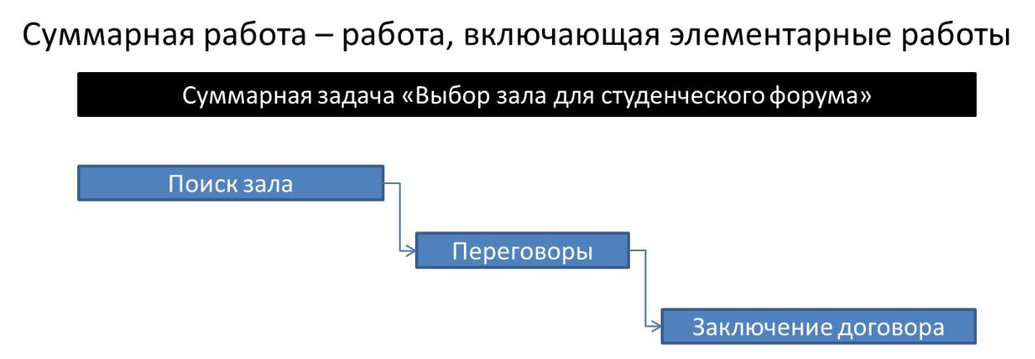

Работа этого типа используется для моделирования комплекса иерархических работ. Суммарная работа содержит в своем составе несколько более мелких работ. Подпроекты всегда являются суммарными работами.

Стоимость суммарной работы – сумма стоимостей работ, входящих в состав подпроекта.

Сроки суммарной работы

Начало – начальная дата самой первой работы подпроекта.

Конец – дата окончания последней работы подпроекта.

Гамак

«Гамак» – работа, которая связана связью «Начало-Начало» с первой работой в группе и связью «Окончание-Окончание» с последней работой. Работа «гамак» объединяет несколько работ, отвечающих определенным условиям. Их формирует система календарного планирования, например, при группировке по кодам или иным признакам работ.

Данный вид работ удобно использовать для создания отчетности.

Веха
Вехи характеризуют наступление значимых, ключевых событий проекта. Обычно это:

•начало контракта;

•подписание договора;

•завершение фазы;

•подписание актов и т.д.

Наступление вехи характеризует переход проекта из одного состояния в другое.

Веху часто называют «Контрольным событием». Вехи бывают обязательными и необязательные. Необязательная веха может произойти, а может и не произойти в ходе проекта.

Вехи имеют дискретную шкалу выполнения – выполнено или не выполнено.
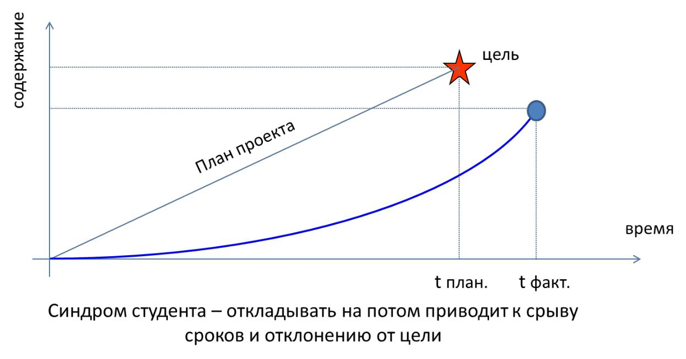

Как правило, отсутствие вех приводит к отклонению по срокам, так и по содержанию проекта. Кроме этого вехи необходимы для создания межпроектных связей.
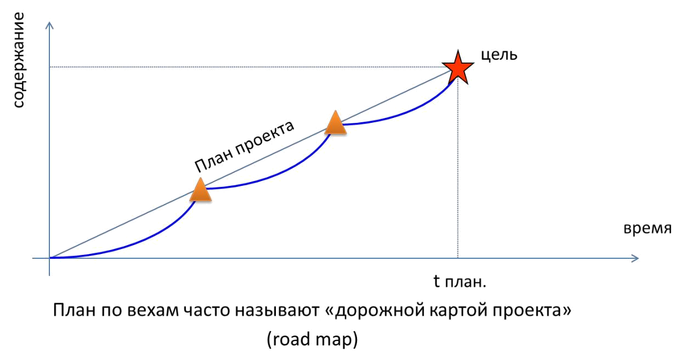

Вехи могут использоваться в качестве индикатора выполнения определенных работ или пакетов работ, становясь при этом эффективным средством управления и контроля.

Выделяя промежуточные результаты в ходе проекта, менеджер может анализировать отклонения по срокам от промежуточных контрольных точек, а не отклонение от конечной даты проекта. Это позволит более точно и регулярно оценивать состояние работ и своевременно проводить корректирующие мероприятия.

3.2 Сетевая диаграмма проекта (Сетевой график проекта)

Одновременно с оценкой необходимых ресурсов и длительности работ можно осуществлять описание логических взаимосвязей между работами проекта. Они являются важнейшим условием, которое необходимо учитывать при разработке календарного плана.

Сетевой график проекта – это полный перечень работ с учетом взаимосвязей между ними.

- сетевом графике не учитываются такие параметры как:

  - Продолжительности работ

  - Необходимые ресуры

  - Стоимости работ

Методы и средства определения взаимосвязей работ
При описании логики проекта потребуются следующие методы:

Определение взаимосвязей предполагает определение и документирование всех логических взаимосвязей между работами. Чтобы календарный план был реализуем, создание логической структуры должно быть выполнено с соблюдением технологических и иных требований к логике выполнения работ.

Построение диаграмм. Диаграммы являются отличным средством описания и моделирования логики проекта. В большинстве случаев именно этот метод применяется при определении всех взаимосвязей.

Шаблоны диаграмм различного уровня детализации могут быть использованы при разработке новых моделей логики проекта. Шаблоны - это типовые сети, используемые для ускорения подготовки сетевых диаграмм проекта. В виде шаблонов может быть представлен весь проект или его составляющие. Часть сети называется подсетью или фрагментом сети. Подсети особенно полезны для проектов, в которых встречаются идентичные компоненты, например, этажи высотки, клинические испытания в ходе фармацевтического проекта, программные модули в IT проектах, начальная фаза исследовательского проекта.

Применение задержек и опережений. Для логических взаимосвязей может быть указано свойство опережения или задержки. Опережение позволит начать последующие работы раньше назначенного срока, а задержка – напротив, отложить срок выполнения работ. Задержку необходимо использовать в тех случаях, когда по технологическим ограничениям невозможно после завершения первой задачи сразу приступить к выполнению второй задачи, связанной с первой. Использование опережений приводит к рискам переделок.

Типы связей операций

Логические взаимосвязи можно разделить на три группы:

Обязательные (технологические) связи. - связи, подразумеваемые самой природой выполняемых работ; в них зачастую заложены физические или технологические ограничения. (В строительстве невозможно возвести верхнюю часть здания до того, как был заложен фундамент, в IT-проектах нельзя тестировать прототип до того, как он был разработан). Обязательные связи также называются жесткой логикой.

Необязательные связи - связи, определяемые членами команды проекта. Они обычно основываются на опыте и знаниях команды проекта. Например, возникновение
необязательных связей может быть обусловлено наличием нестандартных аспектов проекта, где требуется особая логика выполнения работ, хотя традиционной является несколько другая последовательность. Необязательные связи также называются выбранной, предпочтительной, мягкой логикой. Ими нужно пользоваться крайне аккуратно и тщательно документировать, так как впоследствии они могут ограничить возможности корректировки расписания.

Внешние взаимосвязи - взаимосвязи, описывающие зависимость между работами проекта и внепроектными работами.

Внешние взаимосвязи можно моделировать при помощи вех.

Если рассматривать единичную связь между двумя работами, то существуют четыре варианта логических зависимостей:

Конец – начало: начало работы-последователя зависит от завершения работы-предшественника.

Конец – конец: завершение работы-последователя зависит от завершения работы-предшественника.

Начало – начало: начало работы-последователя зависит от начала работы-предшественника.

Начало – конец: завершение последователя зависит от начала предшественника.

Сетевая диаграмма - представление проекта, в котором логика является определяющим фактором размещения работ.
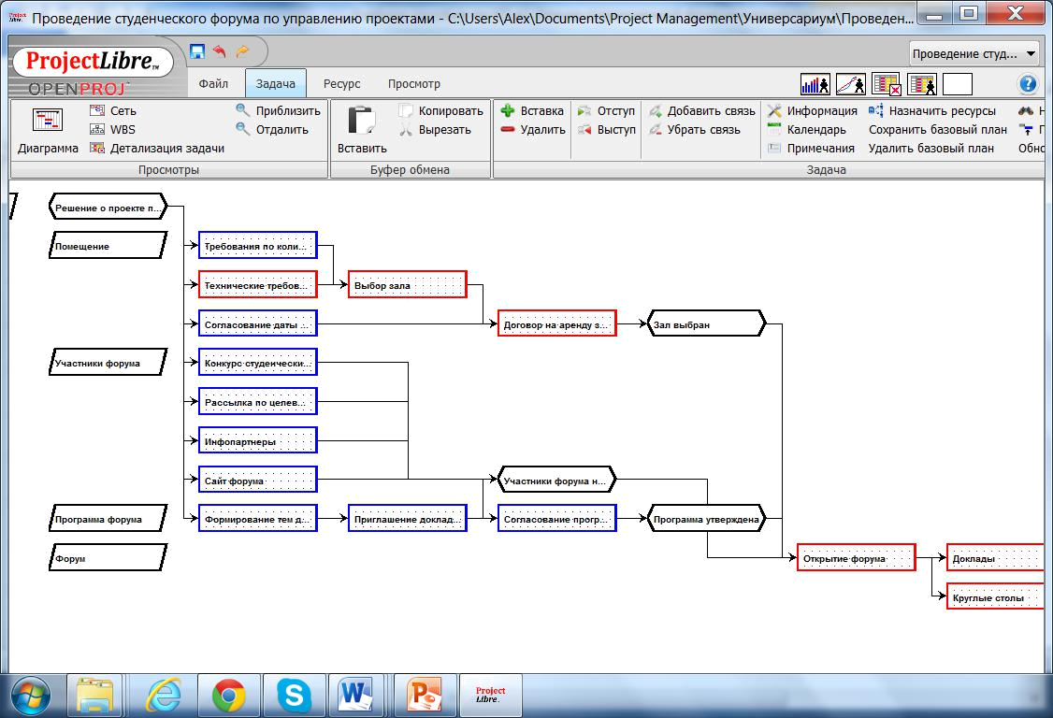

При разработке сетевой диаграммы проекта необходимо придерживаться следующего правила: Каждая работа проекта должна иметь предшествующую и последующую, за исключением первой и последней. В сетевой диаграмме запрещены «тупиковые» события.

3.3 Определение ресурсов проекта

После определения состава работ проекта необходимо решить, какие ресурсы требуются для успешного выполнения каждой из них, и в каком количестве. Для оценки длительности многих операций проекта потребуется оценить их трудоемкость и производительность ресурсов, которые в состоянии выполнить эти операции.

Для оценки ресурсов менеджеру необходимо иметь:

Перечень и параметры работ – основная информация, необходимая и, возможно, достаточная для определения ресурсов.

Наличие ресурсов может стать ограничением того, какие именно ресурсы назначаются на работы. Не исключена ситуация, что существующих ресурсов окажется недостаточно
для выполнения работ проекта – потребуются специалисты, техника и материалы, которых ранее не было в наличии. Следует понимать, что возможность имеющихся ресурсов выполнить все работы на данном этапе планирования пока не является существенным ограничением и выступает лишь как дополнительная информация. В результате анализа наличия ресурсов и потребности в них менеджер может определить, какие еще ресурсы обязательно потребуются для выполнения проекта.

Типы ресурсов

Воспроизводимые ресурсы (трудовые):

Люди

Люди являются наиболее очевидным ресурсом проекта. Людские ресурсы обычно классифицируются по их рабочему профилю – например, программист, инженер-механик, сварщик, контролер, заведующий отделом сбыта, инспектор. В редких случаях некоторые умения взаимозаменяемы, но при этом, как правило, теряется производительность. Наличие многих квалификаций усложняет составление календарного плана проекта.

Оборудование

Оборудование обычно представлено по типу, размеру и количеству, Для улучшения календарного планирования оборудование в некоторых случаях может быть взаимозаменяемо, но это не типично. Очень часто оборудование не рассматривают, как ограничение. Наиболее распространенной ошибкой является то, что очень часто считают, что имеющихся ресурсов более чем достаточно для выполнения данного проекта.

Невоспроизводимые ресурсы (материалы):

Материалы, топливо

Задержка в выполнении многих проектов часто объясняется нехваткой материалов. Если известно, что может возникнуть недостаток наличия материалов и это может сказаться на проекте, они должны быть включены в сетевой план проекта, и должен быть составлен график.

Доступность ресурса

Доступность ресурсов отображает информацию о том, когда конкретный ресурс привлекается на работы, не связанные с проектом, либо ресурс вообще не может быть использован (например, сотрудник будет в отпуске, на обучении, в командировке и т.п.).
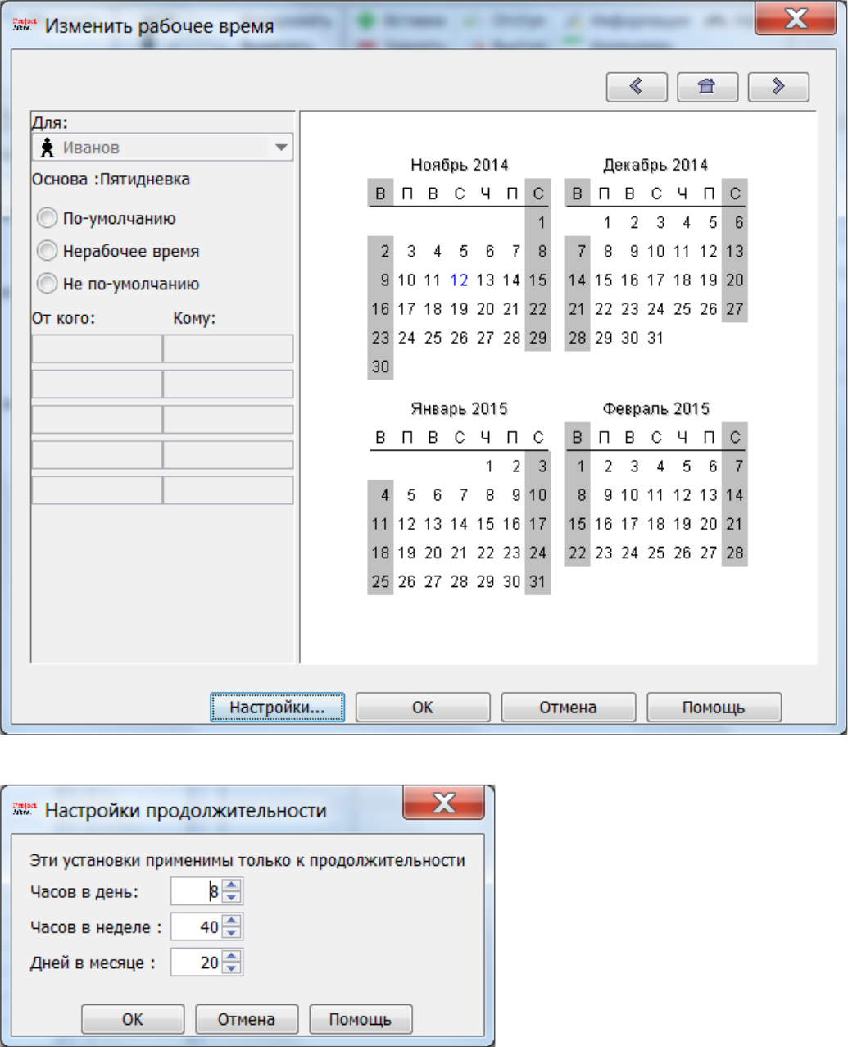

Доступность ресурса определяет максимально возможное время ресурса для участия в проекте в рамках его календаря.

В информационных системах управления проектами это задается в виде «Календаря» ресурса. Календари применяются только для трудовых ресурсов (Ресурс типа «Работа» в ProjectLibre).

При планировании ресурсов используют следующие методы:

- Экспертные оценки

- Нормативы, расчетные методы

- Анализ альтернативных ресурсов
3.4 Оценка длительности работ

Оценка длительности работ – процесс анализа информации о работах проекта и определения их продолжительности, который может производиться на основании существующих нормативов. Оценить может также эксперт или группа экспертов, наиболее компетентных в вопросах выполнения обсуждаемых работ. Правильность оценки длительности работы во многом зависит от точности и полноты исходных данных.

- оценку длительности операции проекта не следует включать резервы на возможные риски.

При определении длительности работ потребуются следующие методы:

Экспертные оценки - оценки длительности выполнения работ, разрабатываемые экспертами. Отсутствие возможности получить экспертные оценки увеличивает неопределенность и риски проекта. Однако эксперты зачастую не знают всех особенностей проекта и используемых ресурсов, поэтому экспертная оценка потребует корректировки. Субъективность эксперта – существенный недостаток этого метода оценки.

Оценки по аналогам - оценки, использующие фактические значения длительностей аналогичных работ в предыдущих проектах. Метод часто используется для оценки длительности проекта при недостатке информации о его специфических особенностях. Оценки по аналогам достаточно надежны, если:

работы-аналоги сходны с рассматриваемыми по сути, а не только по внешним атрибутам; люди, проводящие оценку, обладают необходимым опытом.

Результатом является длительность, выраженная либо в рабочих, либо в календарных периодах.

Оценка по аналогам также называется «Оценка сверху-вниз». Такая оценка часто применяются в начале проекта, но не являются обязательной для всех проектов.

Параметрическая оценка - оценка длительности, получаемая на базе объема выполняемых работ и производительности назначенных ресурсов (например, определенное количество квадратных метров стен, которые необходимо покрасить, делится на производительность маляра, и получается количество часов, необходимое для покраски). Таким образом, длительность операций может быть количественно определена
путем умножения количества работ, которые необходимо выполнить, на количество рабочего времени, затрачиваемое на производство единицы работы.

Оценка по трем точкам. Если получить точную детерминированную оценку длительности не удается, то производится оценка по трем точкам. Оценивается наиболее вероятная длительность работы, а также наименьшая и наибольшая длительности. Вторые две оценки называют оптимистической и пессимистической. Формула для оценки по трем точкам следующая:

Длительность = (Оптимистическая + 4*Вероятная + Пессимистическая) / 6

Оценка снизу-вверх. Оценка снизу-вверх предполагает оценку продолжительности элементарных задач (операций) проекта. Данная оценка считается самой точной, но и довольно трудозатратной.

Метод набегающей волны. Метод при котором максимально точно оцениваются длительности работ, которые будут выполняться в ближайшем будущем, а длительности работ, которые будут выполняться в отдаленном будущем оцениваются приблизительно. По мере хода проекта оценка длительности работ будет уточняться. Данный метод позволяет сэкономить трудозатраты при планировании проекта и часто используется в тех случаях, когда нет полной информации о работах проекта.

Резервы времени - дополнительный интервал времени, называемый резервом или буфером, который может быть добавлен к длительности работы или к длительности проекта в целом для минимизации рисков при составлении расписания. Резерв может быть вычислен как определенный процент от длительности или как фиксированный интервал времени. В дальнейшем, по ходу получения дополнительных сведений о работе, он может быть уменьшен или аннулирован. Допущенный резерв должен быть оговорен в документации по работе.

Внутренние факторы, влияющие на длительность работ

Менеджеру следует внести корректировки в длительности, полученные в результате экспертной, параметрической или оценки по аналогам. Эти методы основываются на опыте предыдущих проектов и не учитывают особенности планируемого проекта, в частности, специфику его ресурсов.

Можно выделить три основных фактора, влияющих на оценку длительности работ:
Болезни персонала, поломка и обслуживание техники, обучение. Подобные факторы могут быть предсказаны статистически или же являться результатом наступления рисков.

Неполный рабочий день. Если заранее известно, что работа будет проводиться лишь часть стандартного рабочего дня, длительность работы, соответственно, увеличивается.

Взаимовлияние ресурсов может быть связано с физическими помехами (несколько кранов на стройке мешают друг другу), с невозможностью согласованной работы (люди не успевают обмениваться информацией, делают общую работу по-разному и т.п.), а также с конфликтами в коллективе.

Объем и длительность работы

Часто бывает очень важно определить следующее: данная работа является работой фиксированного объема или длительности. Работа фиксированного объема может быть

ускорена добавлением ресурсов, а работа фиксированной длительности нет. Соответственно, когда нам необходимо сжать по срокам проект, то сжимать возможно только работы фиксированного объема, а работы фиксированной длительности можно только распараллеливать (т.е. выполнять одновременно). Впрочем, выполнять одновременно можно и работы фиксированного объема.

Лабораторная работа №2

Разработка календарного плана в ИСУП

Цель работы: разработка сетевой модели проекта в соответствии с вариантом

Определение связей между задачами:
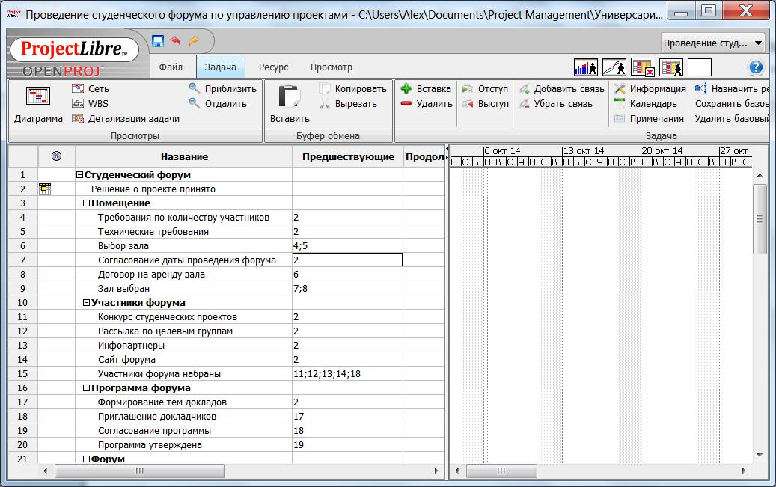
Связи между задачами задаются в колонке Предшествующие.

Например: от количества участников зависит размер зала, поэтому выбор зала должен происходить после составления списка участников. Для того, чтобы отобразить эту зависимость указываем в колонке Предшествующие номер строки задачи «Требования по количеству участников». В нашем примере это 4. Но выбору зала также должна предшествовать задача «Технические требования». Это задача в строке 5. Когда одной задаче предшествует две или более их необходимо разделять точкой запятой.

- ProjectLibre используются следующие поля для определения связей:

  - Предшествующие – указывают задачи, которые предшествуют данной задаче.

  - Следующие – указывают задачи, которые будут выполняться после данной задачи.

Пример сетевой модели.

Для того, чтобы открыть сетевую модель необходимо в меню «Задача» выбрать пункт «Сеть»:
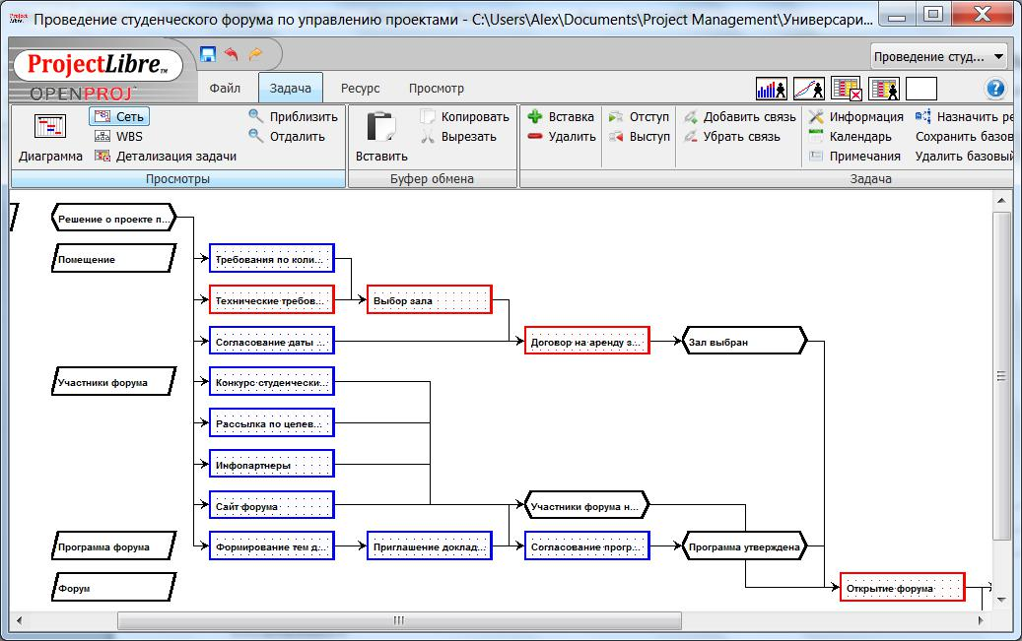

Сетевая модель проекта

Определение ресурсов

Для того, чтобы открыть список ресурсов необходимо в меню «Ресурс» выбрать пункт «Ресурс»:

В таблицу ресурсов введем наших сотрудников и материалы:
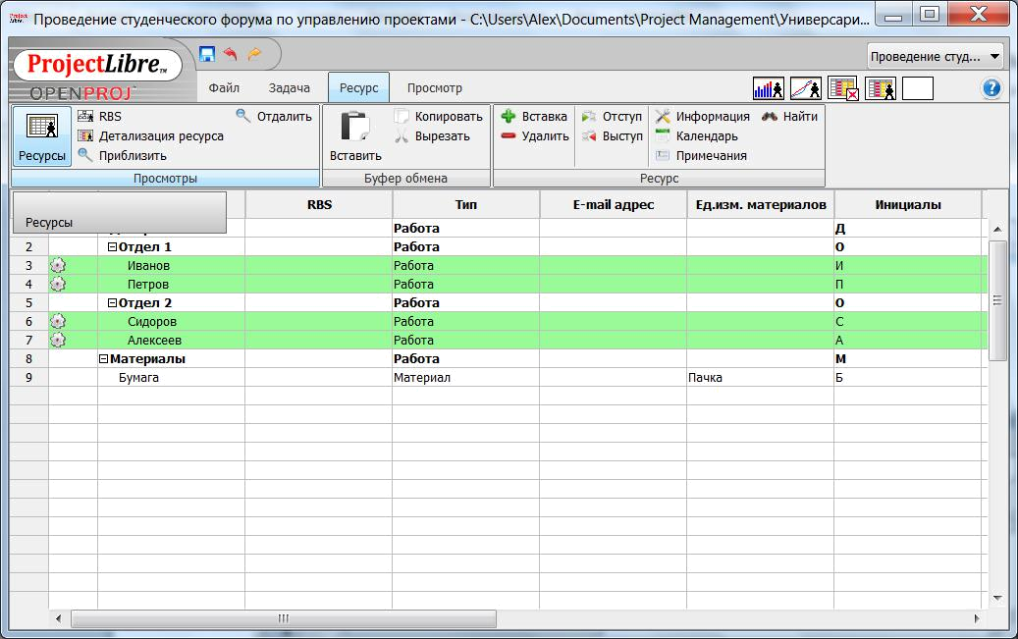

Таблица ресурсов

Для сотрудника можно задать его индивидуальный календарь. Для этого нужно нажать на

пункт «Календарь».

Например, Петров будет в отпуске с 15 по 19 декабря:
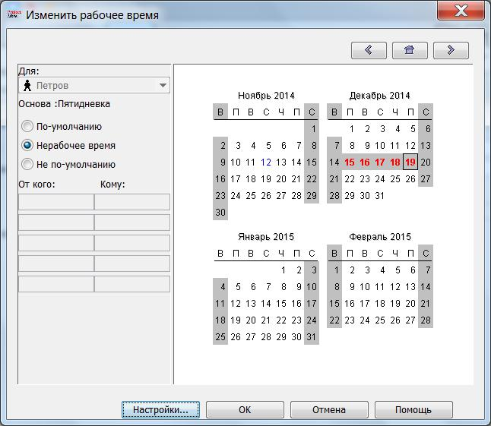
Индивидуальный календарь Петрова

Назначение ресурсов:

Для назначения ресурсов необходимо в меню «Задача» выбрать пункт «Назначить Ресурсы». Откроется форма, в которой можно выбрать нужные ресурсы. Встанем на строчку с нужным ресурсом и нажмем на кнопку «Назначить». При необходимости на одну работу можно назначить несколько ресурсов.
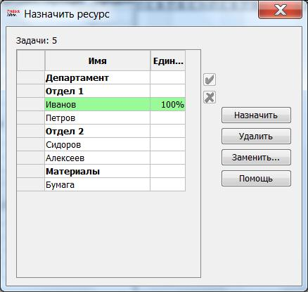

Назначение ресурсов

Делаем это для каждой работы.
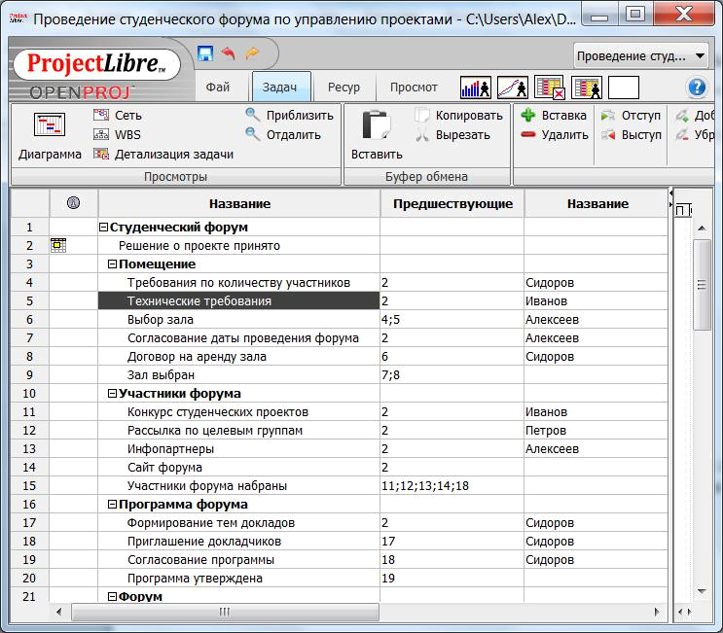

На все работы назначены ресурсы Определение длительности

Для каждой работы в колонку Продолжительность введем длительность работы в днях.

Возможно дробное значение, например 4 часа введем как 0,5 дня.
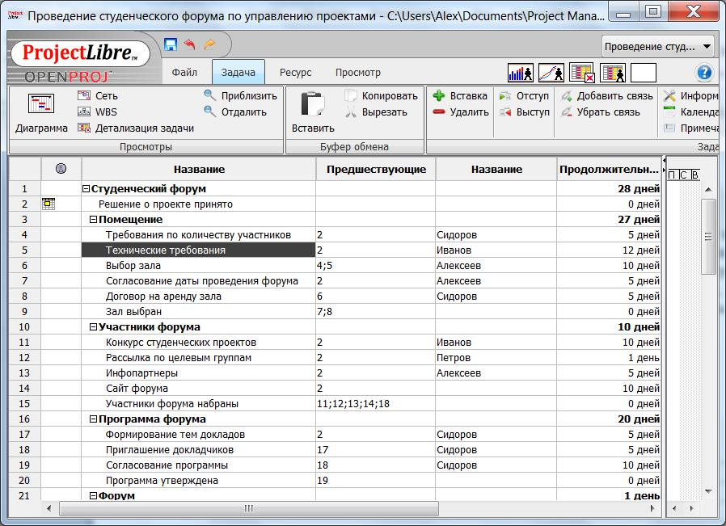
Определение длительности работ

Система автоматически рассчитает продолжительность суммарных работ и всего проекта. Обратите внимание, что при расчете календарного плана система учитывает индивидуальный календарь ресурса.

Выводы

- Каждая работа проекта должна иметь предшествующую и последующую, за исключением первой и последней.

- Запрещены циклические связи.

- Самой предпочтительной является связь типа «Финиш-Старт». Более 90% задач должно быть связано таким типом связей.

- При определении предшественников работы рекомендуется задавать следующий вопрос «Какие задачи должны быть выполнены, чтобы иметь возможность начать эту работу?».

- Рекомендуется устанавливать связи между элементарными задачами.

- Не рекомендуется использовать опережения.

- Каждая элементарная задача должна быть обеспечена ресурсом.

- Если работа не попала в ИСР, то и ресурс на эту задачу назначен не будет, что обернется проблемой при выполнении проекта.

- При назначении ресурсов необходимо учитывать календарь и доступность. Иначе полученный в итоге календарный план будет невыполнимым.

- В оценку длительности элементарной задачи не включают резервы на риски. Хорошей практикой является создание резерва для этапа или проекта.

- Методы оценки длительности различных задач могут отличаться. Задача руководителя – грамотно применять тот или иной метод, оптимальный для конкретной задачи и проекта.

- Помните про синдром студента. Также необходимо помнить то, что работа занимает все отведенное время. Завышение оценок длительности задачи как правило не увеличивает вероятность завершения задачи в отведенный срок.

